Муниципальное бюджетное образовательное учреждение
«Средняя общеобразовательная школа № 1 города Шатуры Городского округа Шатура»
(дошкольное отделение)

Мастер- класс для педагогов по теме:
«Квиллинг, как средство творческого развития детей старшего дошкольного возраста»
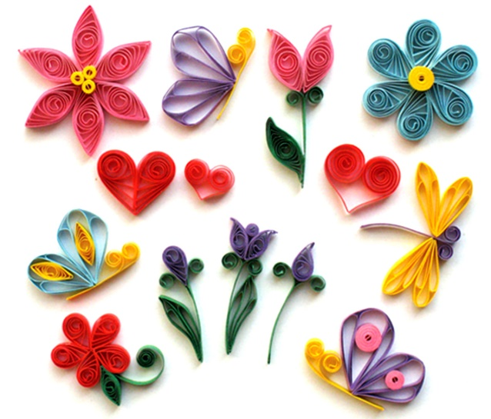

Подготовила и провела:
воспитатель высшей квалификационной категории
Волкова Нелли Николаевна

Апрель 2024 г.
Цель: формировать у педагогов представление об одном из видов декоративно-прикладного искусства - квиллинге, как средстве развития творчества детей дошкольного возраста.
Задачи:
- Познакомить со специальными знаниями и практическими умениями в области работы с бумагой;
- Научить педагогов на практике создавать простейшие фигуры из квиллинга;
- Показать возможности квиллинга для развития творческих способностей детей.
Оборудование и материалы: Проектор, презентация последовательности изготовления цветка.
Для работы нам понадобится:
- Полоски бумаги для квиллинга;
- Клей-карандаш, клей ПВА;
- Белый картон для основы картинки с приклеенным на нем стеблям.
Предварительная работа:
- Подбор методической литературы по теме;
- Подготовка материала для практической работы.

Ход мастер-класса:
- Вводная часть:
Здравствуйте, уважаемые коллеги. Я рада видеть Вас и хочу познакомить вас с интересным, и необычным видом творчества, который называется квиллинг. Но сначала хотелось бы сказать несколько слов о том, что такое квиллинг.
Квиллинг- это вид творчества, основанный на создании плоских и объемных композиций при помощи полосок бумаги. Для детей этот вид занятия имеет не только развлекательный характер, но несет в себе огромную пользу. Так, работая с мелкими деталями, хорошо развивается мелкая моторика рук, что в свою очередь, влияет на развитие мышления и речи детей, а также хорошо развивается усидчивость и внимательность у ребенка.
Слово квиллинг в переводе с английского означает перо птицы. Очень интересная история возникновения данного вида творчества. Она берет свое начало с четырнадцатого- начала пятнадцатого века в Европе. Первыми создателями украшений в этой технике были монахи. Они делали очень красивые медальоны, закручивая позолоченную бумагу на перо птицы. Отсюда и пошло название квиллинг.
Виды квиллинга:
Простой квиллинг - скручивание полосок в спираль и создание рисунка с помощью подбора цветов. Этот вид подходит для новичков, он поможет овладеть необходимой сноровкой для дальнейшего овладения более сложного скручивания.
Филигранный и петельный квиллинг. Заключается в том, что готовая спираль не закрепляется клеем. В основе лежит петля. Такой вид используют для изготовления цветов.
Объемный квиллинг - работы из полосок имеют объемную форму. Является самым сложным видом.
В наше время квиллинг широко распространен, нет недостатка в материалах, которые необходимы для работы.
С помощью моего мастер – класса, вы узнаете, как быстро и несложно можно изготовить композицию которая называется: «Цветок»

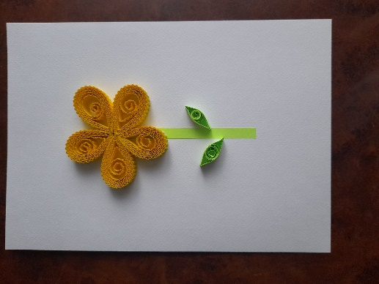

2. Основная часть:
- Сегодня мы с вами сделаем композицию, которая называется «Цветок». Она является не самой сложной, но одной из простых, которую мы с вами сегодня попробуем вместе сделать.
Для этого нам понадобится:
- Для изготовления нашей композиции нам понадобится цветная бумага двухсторонняя, либо существует специальная бумага для квилинга уже с разрезанными полосками. У нас с вами готовые полоски для квиллинга.
- Фон который будет являться фоном для нашей композиции. (это картон с на клеёным стеблем).
- Клей.

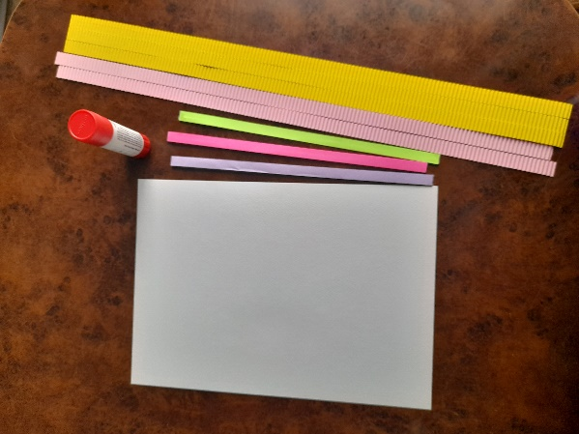

Перед вами лежит картон с на клееным стеблем, цветные полоски для квиллинга, клей, полоски разные есть гофрированные, есть простые. Вы можете использовать любые. (Воспитатели заранее подготавливает материал для изготовления композиции цветок.)
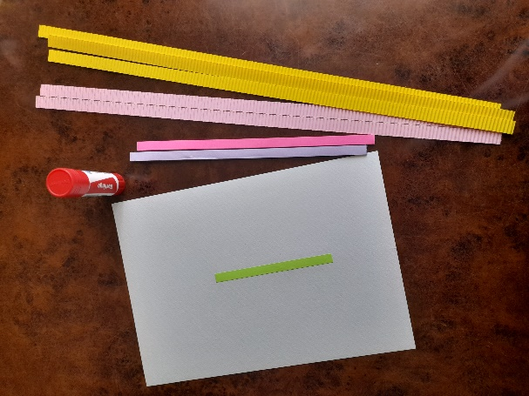
А также для работы нам потребуется зубочистка либо специальные инструменты, которые продаются во многих канцелярских магазинах, которые используются для квиллинга. Но сегодня, мы с вами будем работать нашими пальчиками. Это будет наш инструмент для работы.
- Сначала мы изготовим лепестки для цветка.
Для этого мы берем полоску бумаги и скручиваем ее в кружок.

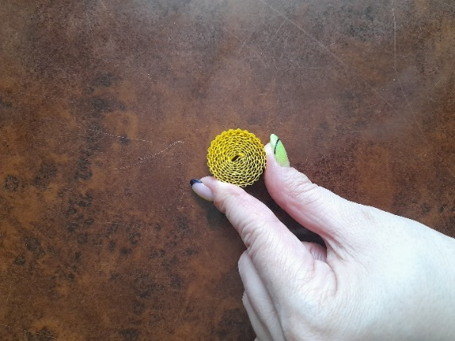

- Затем распускаем наш круг до необходимого нам размера.

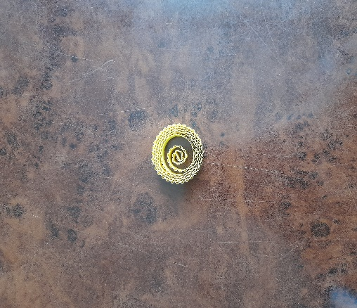

Для того чтобы изготовить деталь, которая называется капля, нужно слегка сжать одну сторону кружочка и удерживать несколько секунд.

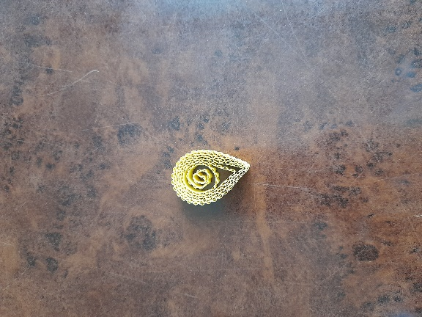

- В данном случае нам нужно изготовить пять лепестков для нашего цветка: один, два, три, четыре и пять.

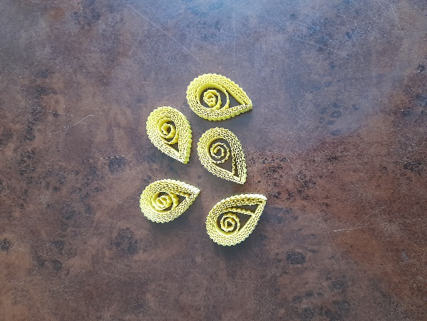

- Зеленые полоски бумага нам потребуется для изготовления листика.
Также закручиваем в кружок. Листик мы получаем путем сжатия кружочка с двух сторон. Также кончиками пальчиков нажимаем. У нас получается вот такой листочек и делаем второй листочек для нашей композиции.
Вот такие вот два листика у нас получилось.

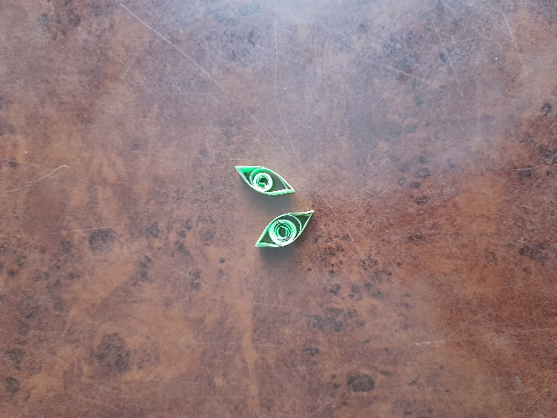

- Теперь приступаем к формированию нашей композиции. Для этого берем подготовленный фон, на который я уже предварительно приклеила стебель нашего цветочка и при помощи клея начинаем приклеивать наш цветок, создавать полную композицию.
Для этого нужно намазать клеем либо сам фон, либо промазать клеем каждую деталь и приклеить к нашему стеблю.

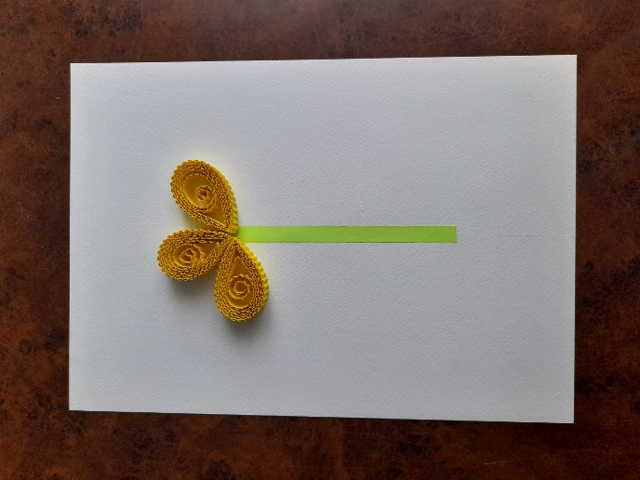

Вот такой замечательный, красивый цветок у нас с вами получился благодаря очень интересному методу.

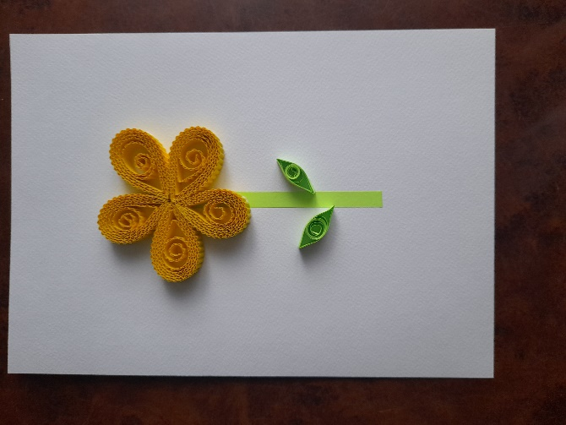

Еще раз повторю его название. Он называется квиллинг.
Спасибо за внимание.

